
МИНОБРНАУКИ РОССИИ
Федеральное государственное бюджетное образовательное учреждение
высшего образования
«МИРЭА - Российский технологический университет»
РТУ МИРЭА

Институт Информационных Технологий
Кафедра Вычислительной Техники (ВТ)

ОТЧЁТ ПО ПРАКТИЧЕСКОЙ РАБОТЕ №1
по дисциплине
«DevOps»

Выполнил студент группы  ИКБО-50-23 | Астахов Сергей Павлович
Принял _________ кафедры ВТ
Отчет выполнен | «__»_______2024 г.
«Зачтено» | «__»_______2024 г.

Москва 2024 г.

Содержание
Практическая работа №1 4
Практическая работа №2 5
2.1 5
df 5
du 5
free 6
iostat 6
mpstat 7
vmstat 7
w 7
htop 8

Практическая работа №1
  - 1.1

1) Посмотреть под каким пользователем в системе Linux

2) Перейти в корневой каталог

3) Посмотреть содержимое каталога.
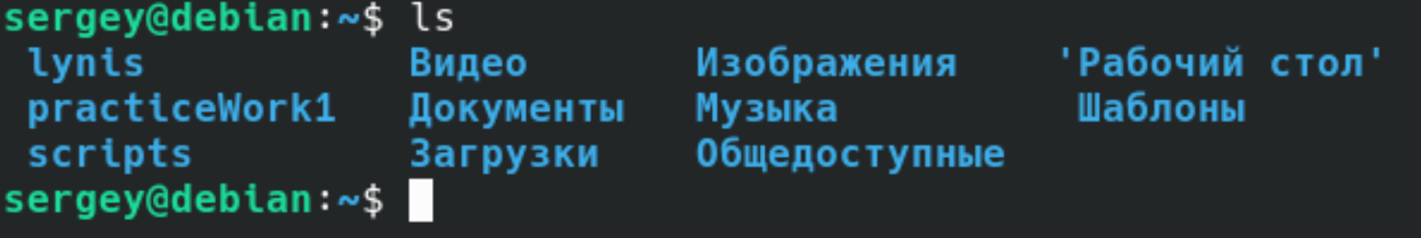

4) Определить типы команд ls, cd
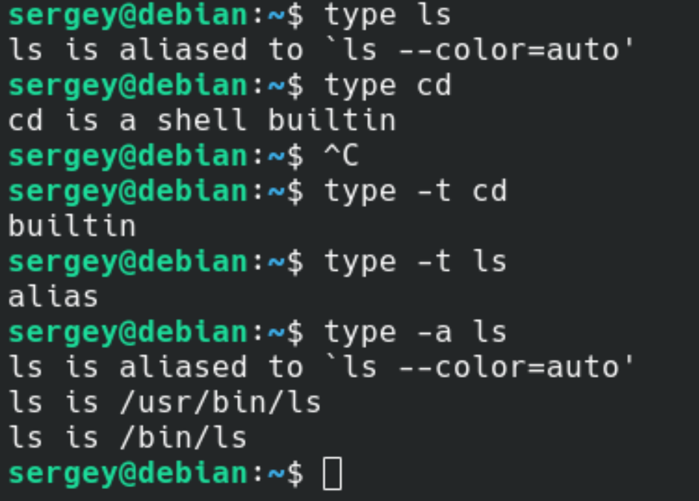

5) Посмотреть из корневого каталога содержимое директории Home.
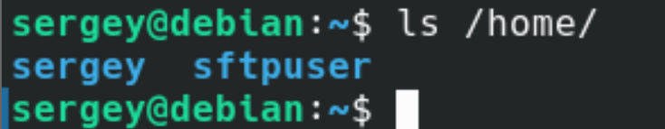

6) Перейти в директорию /pt
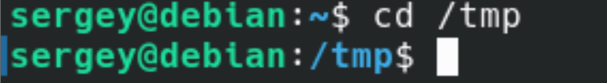

7) Создать директорию /pt
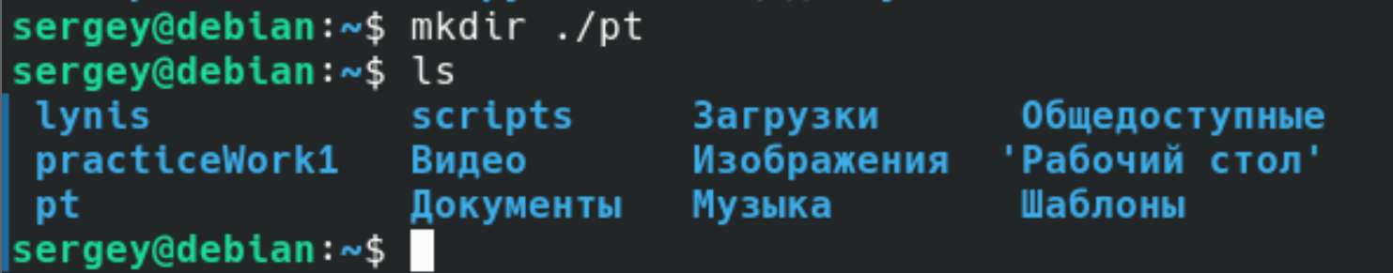

8)Создать 3 текстовых документа 1.txt 2.txt 3.txt

9)Изменить или добавить содержимое текстового документа с помощью редакторов nano и vim

10)Скопировать и переименовать директорию с файлами

11)Заархивировать директорию

12)Разархивировать директорию

13)Посмотреть содержимое домашней директории и каталога usr одной командой

14)Посмотреть содержимое каталога в обртной

15) Посмотреть права на директорию.

16)

17)

18)

19)

20)

21)

22)

23)

24)

25)

26)

27)

28)

29)

30)

31)

32)

Практическая работа №2
  - 2.1

df
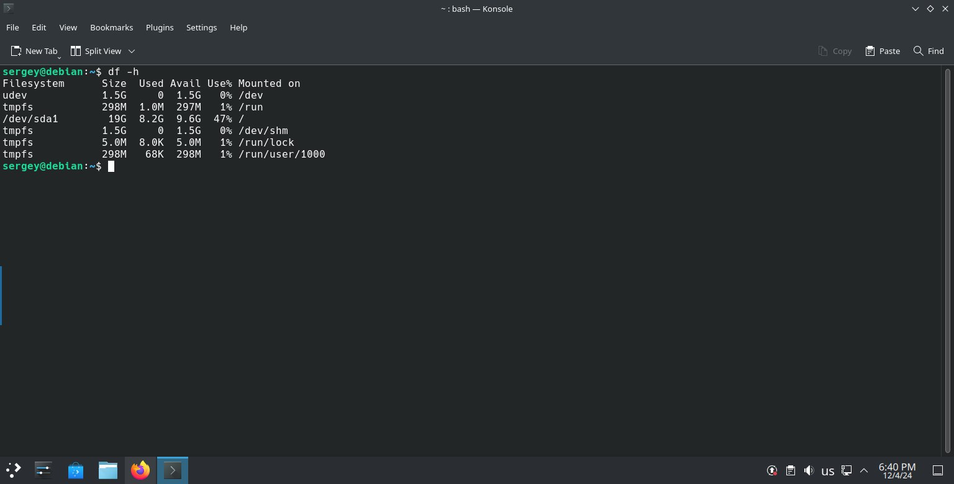
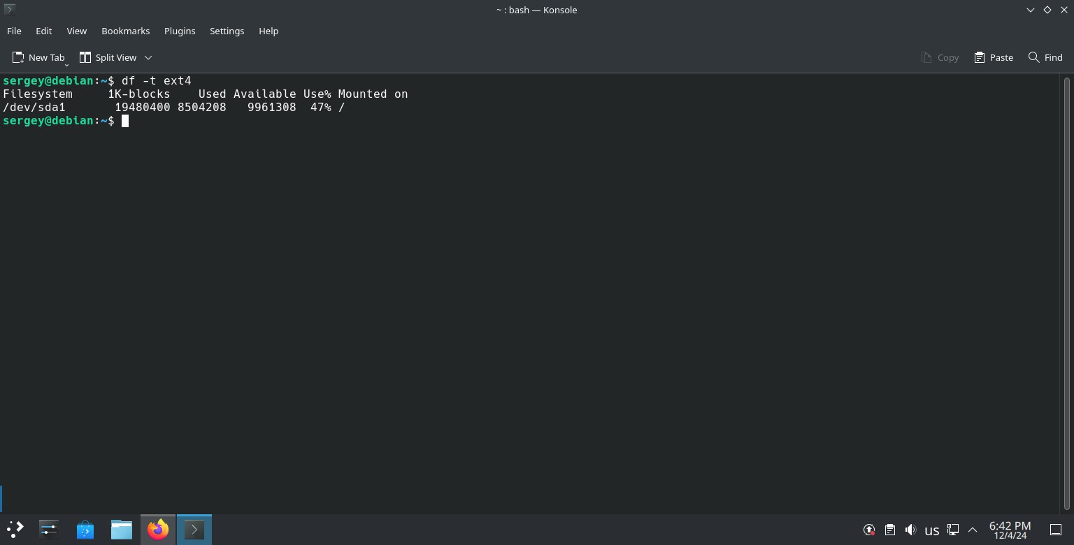

du
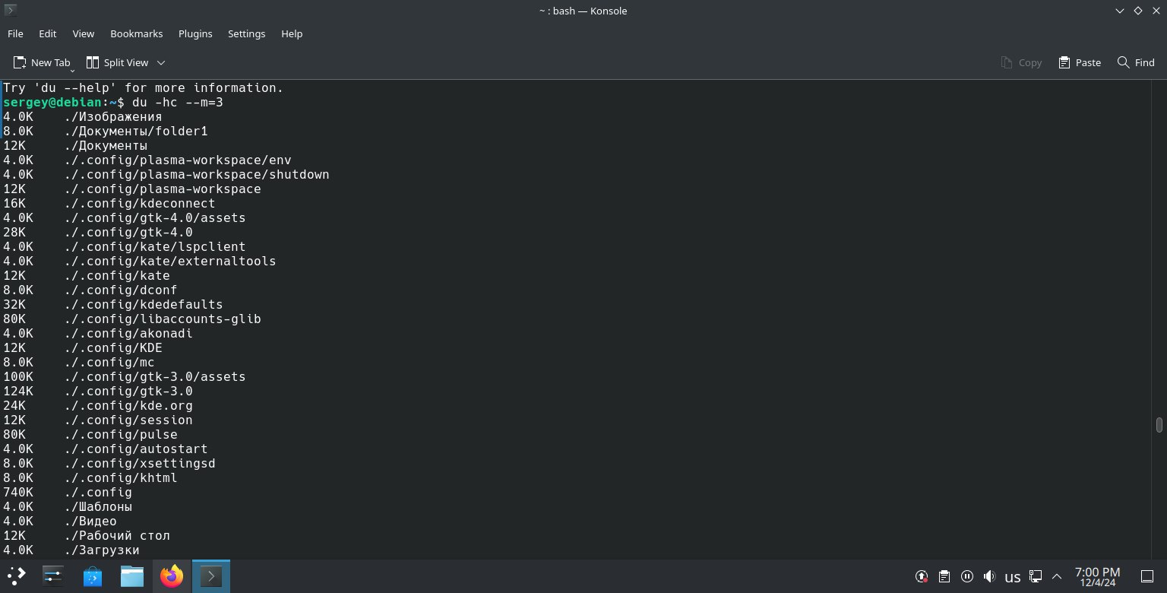

free
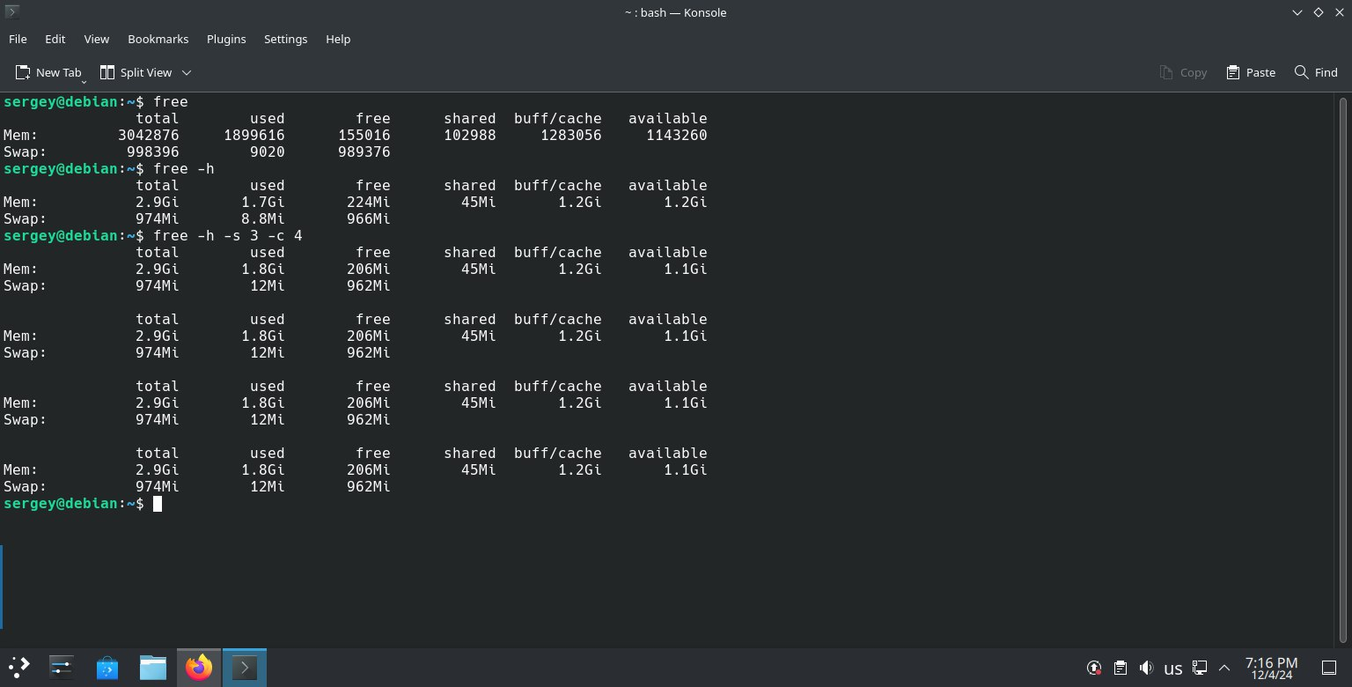

iostat
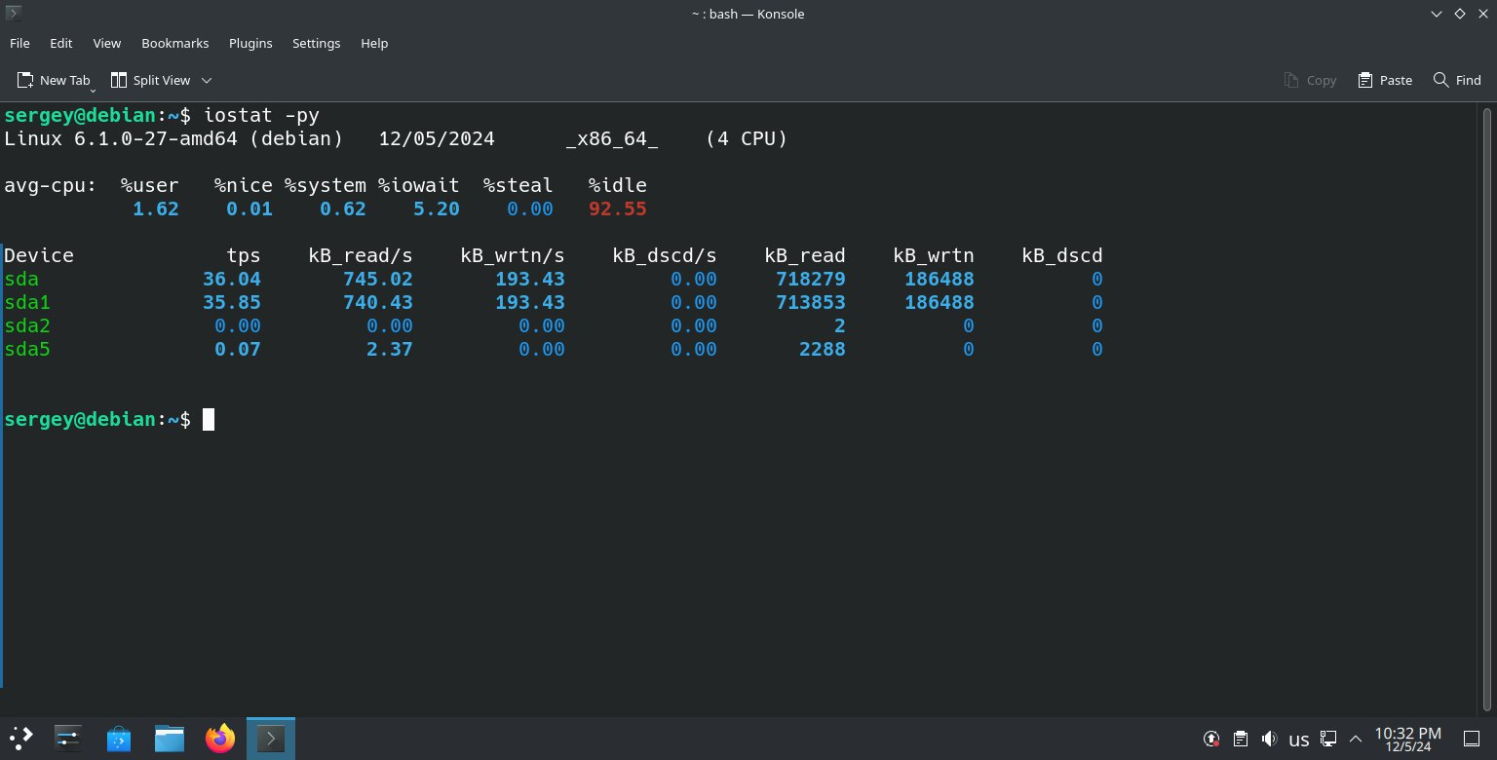

mpstat
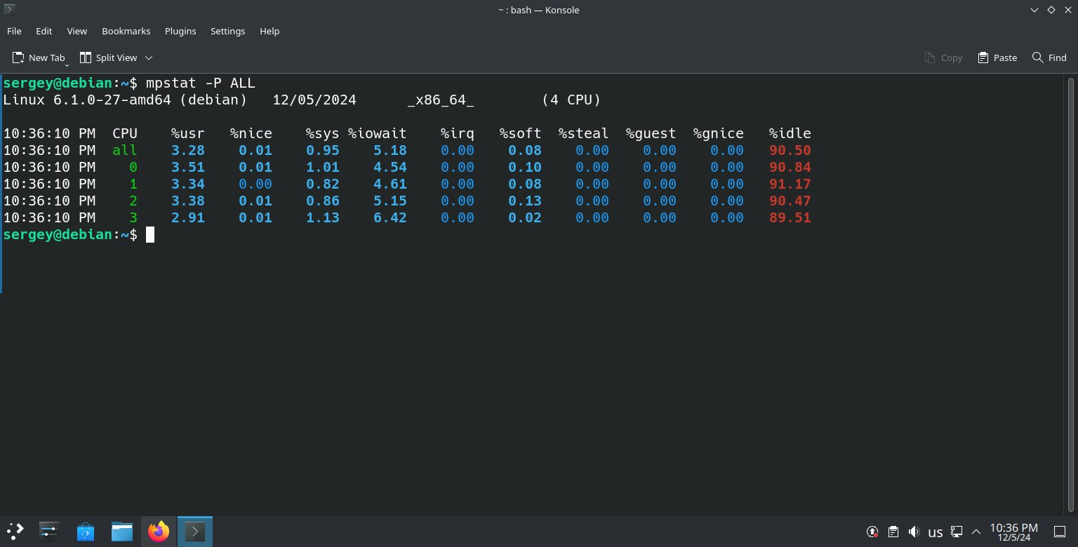

vmstat
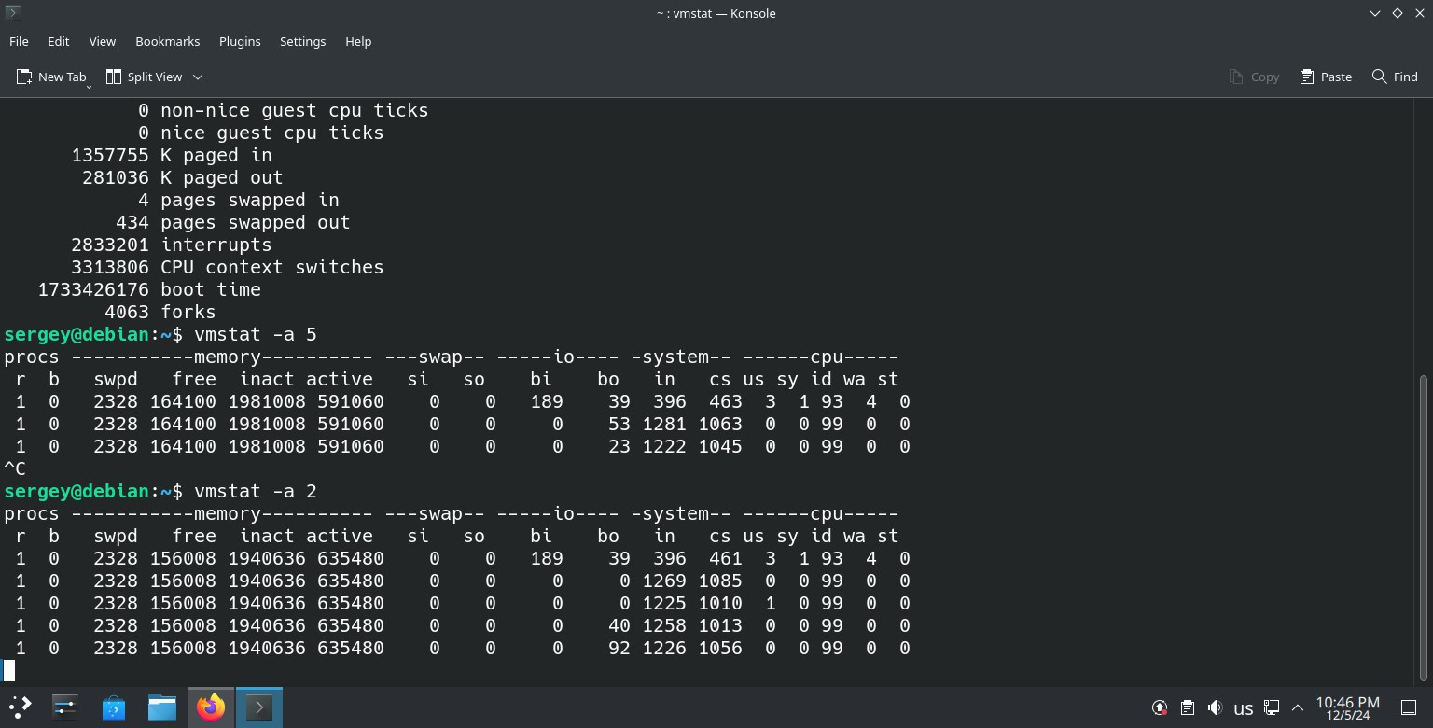

w
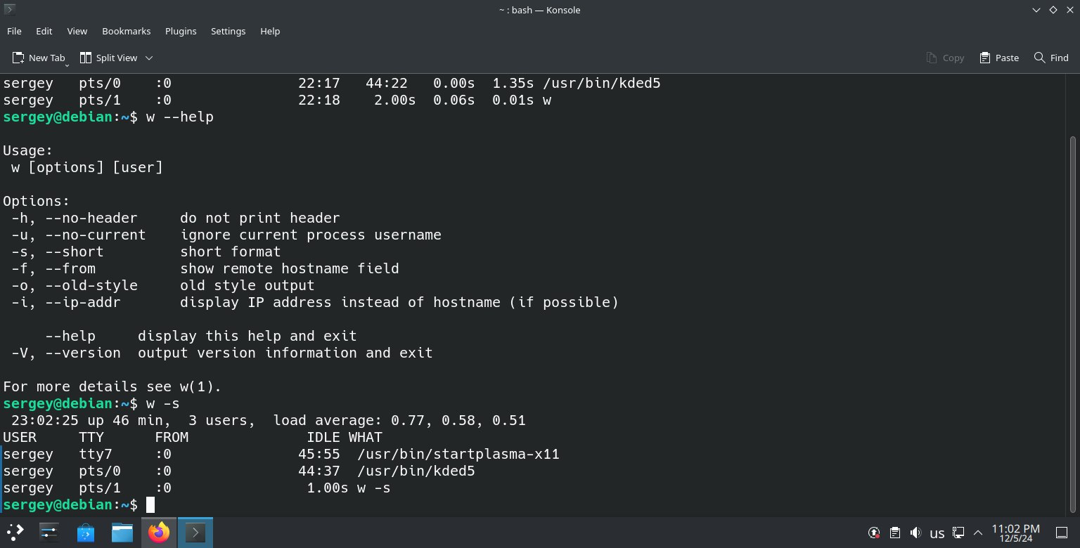

htop
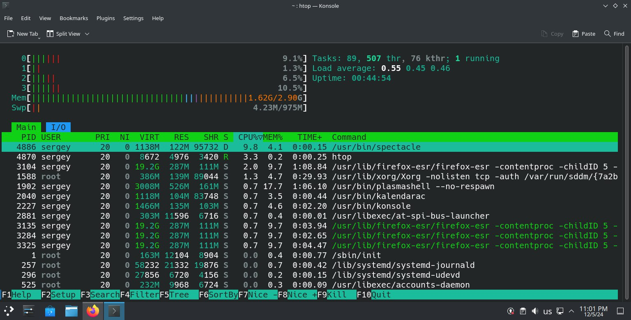
  - 2.2

